Temat tygodnia: Cuda i dziwy
Temat dnia: W przestrzeni kosmicznej

Wtorek

Zadanie I

Oglądanie obrazka przedstawiającego Układ Słoneczny – karta pracy , cz. 3, nr 70 lub ilustracja zamieszczona poniżej.

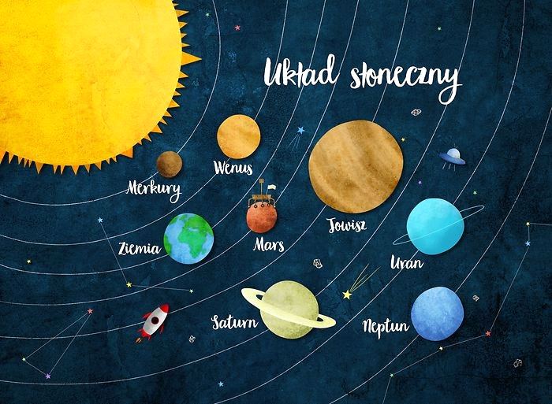

Rodzic wyjaśnia dziecku pojęcie Układ Słoneczny ( Układ Słoneczny to Słońce i osiem krążących wokół niego planet. Dziecko słucha nazw poszczególnych planet, nazywa tą, na której żyjemy (Ziemia), wskazuje i nazywa największą (Jowisz), najmniejszą (Merkury) następnie stara się powiedzieć, jak nazywa się pierwsza, druga, trzecia….ósma planeta, licząc od Słońca.

Zadanie II

Słuchanie opowiadania:

Gdzieś w najgłębszej aksamitnej czerni wszechświata krąży cudownie błękitny świat. Z daleka wygląda on jak prześliczna, niebiesko-biała, zamglona marmurowa kula. Ale im bardziej się zbliżamy, tym więcej widzimy kolorów – czerwienie, brązy, żółcie i wszystkie odcienie zieleni. Jest wiele światów unoszących się w przestrzeni, ale ten świat jest szczególny. To nie jest zwykły świat. Są bowiem na nim zwierzęta. Miliardy zwierząt. Więcej zwierząt niż wszystkich gwiazd, które mrugają z nocnego nieba. A wszystkie owe zwierzęta są dziećmi tego świata. Ponieważ ten świat jest ich Matką. My zaś nazywamy go Matką Ziemią. Zwierzęta nie są same na Matce Ziemi. Żyją tu również ludzie. Miliardy ludzi. Jest ich więcej niż gwiazd, które mrugają z nocnego nieba. Oni także są dziećmi Matki Ziemi. Tak więc zwierzęta i ludzie, i Matka Ziemia – to jedna wielka rodzina. I bawią się tu delfiny. I śpiewają ptaki. I tańczą gazele. I żyją ludzie. W najgłębszej aksamitnej czerni wszechświata krąży rodzina Matki Ziemi. I zwierzęta pamiętają. One pamiętają Matkę Ziemię z czasów, zanim pojawili się na niej ludzie. Pamiętają czas, gdy lasy były gęste, bujne i zielone. Gdy oceany i rzeki, i jeziora były przejrzyste i krystalicznie czyste. Gdy niebo było jasne i tak błękitne. Zwierzęta pamiętają też chwile, kiedy ujrzały pierwszych ludzi. Na początku zaledwie kilku. Ale potem coraz więcej i więcej, aż ludzie rozeszli się po całej Matce Ziemi. Mimo to nadal zwierząt było więcej niż ludzi. I ludzie dzielili się Matką Ziemią ze zwierzętami. Jeszcze pamiętali, że zwierzęta są ich siostrami i braćmi. Jeszcze pamiętali, że stanowią cząstkę jednej wielkiej rodziny. I zwierzęta, i ludzie – to oczy i uszy, i serce Matki Ziemi. Więc kiedy bawiły się delfiny, bawiła się Matka Ziemia. Kiedy śpiewały ptaki, Matka Ziemia śpiewała. Kiedy tańczyły gazele, Matka Ziemia tańczyła. A kiedy ludzie kochali, kochała i Matka Ziemia. Mijały lata, rodzili się ludzie. Coraz więcej i więcej, i więcej. Aż wreszcie ludzi było więcej niż zwierząt. I ludzie zapomnieli. Zapomnieli dzielić się ze zwierzętami ziemią i wodą, i niebem Matki Ziemi. Zapomnieli, że zwierzęta to ich siostry i bracia. Zapomnieli, że wszyscy są cząstką jednej wielkiej rodziny Matki Ziemi. Ludzie zapomnieli. Ale zwierzęta pamiętały. Wiedziały, że kiedyś będą musiały ludziom o tym przypomnieć. I teraz każdego dnia nasze siostry i bracia przypominają. Bo kiedy bawią się delfiny, ludzie pamiętają. Kiedy śpiewają ptaki, także pamiętają. Kiedy tańczą gazele, także pamiętają. A kiedy ludzie będą pamiętać, będą też kochać.

Rozmowa na temat opowiadania. Wypowiedzi dziecka na temat wyglądu Ziemi, jej mieszkańców, ich postępowania.

Zadanie III

Zabawa orientacyjno-porządkowa Start rakiety.

Rodzic odlicza: 10, 9, 8, 7, 6, 5, 4, 3, 2, 1, 0. Podczas odliczania dziecko rytmicznie klaszcze w dłonie z narastającą prędkością, następnie, na wysokości brzucha, rysuje spiralę (maszyny zaczynają pracować), wydając dźwięk: Bzz (rakieta startuje). Sstaaart – rytmicznie uderzaja dłońmi o uda, rakieta wystartowała – wyskakuje w górę, wymachuje ramionami do góry, wydaje okrzyk: Hurra! Lot rakiety – dziecko porusza się po pokoju przy dźwiękach dowolnej muzyki, przerwa w muzyce oznacza lądowanie.

Zadanie IV

Słuchanie piosenki Ziemia – zielona wyspa (sł. Halina Cenarska, muz. Andrzej Nowak). Dowolna zabawa przy akompaniamencie muzycznym.

(1) ZIEMIA TO WYSPA ZIELONA - piosenki dla dzieci - YouTube

I. Nie warto mieszkać na Marsie,
nie warto mieszkać na Wenus.
Na Ziemi jest życie ciekawsze,
powtarzam to każdemu.
Ref.: Bo Ziemia to wyspa,
to wyspa zielona
wśród innych
dalekich planet.
To dom jest dla ludzi,
dla ludzi i zwierząt,
więc musi być bardzo zadbany.
II. Chcę poznać życie delfinów
i wiedzieć, co piszczy w trawie.
Zachwycać się lotem motyla
i z kotem móc się pobawić.
Ref.: Bo Ziemia to wyspa, …
III. Posadźmy kwiatów tysiące,
posadźmy krzewy i drzewa.
Niech z nieba uśmiecha się Słońce,
pozwólmy ptakom śpiewać.
Ref.: Bo Ziemia to wyspa, …

Rozmowa na temat tekstu piosenki, wypowiedzi dziecka o tym, co można spotkać na Ziemi, dlaczego powinniśmy o nią dbać i co można zrobić, aby była jeszcze piękniejsza.

Zadanie V

Karta pracy, cz. 3, nr 71.

Odwzoruj rysunki rakiety i ufoludka. Rysuj po śladzie, nie odrywając kredki od kartki.
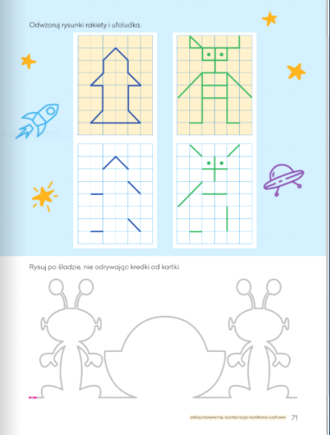

Zadanie VI

Ćwiczenia słuchowe „Co to za dźwięki?”

Do zabawy potrzebujemy metalowe przedmioty. Rozpoznawanie odgłosów wydawanych przez poruszanie metalowymi przedmiotami, np.: monetami, łyżkami, pokrywkami, kluczami. Rodzic demonstruje zgromadzone przedmioty, dziecko je nazywa i określa, do czego służą. Próbuje w różny sposób wydobyć z nich dźwięki. Po odwróceniu się rozpoznaje, jaki przedmiot wydaje dany dźwięk (najpierw dźwięki z przedmiotów wydobywa rodzic, potem – dziecko).

Zadanie VII

„Słońce parzy!” - zabawa ruchowa z piłką.
Rodzic rzuca piłką do dziecka i podaje nazwę planet np. Jowisz, Mars. Zadaniem dziecka jest złapać piłkę i odrzucić do rodzica. Dopiero kiedy padnie słowo „Słońce” to nie można łapać, a jeśli dziecko złapie to ma zrobić „za karę” np. przysiad.
Zadanie VIII

Praca plastyczna „Ziemia- nasza planeta”

Potrzebne będą: kolorowe gazety, nożyczki, bibuła, flamastry, klej. Dziecko wycina z kolorowych gazet wybrane elementy. Przykleja je na jasnozielonych kartkach w kształcie koła, uzupełnia szczegóły flamastrami i kolorową bibułą.

Na dziś to już wszystko:) Bawcie się dobrze:)
Pozdrawiamy Anna Małek i Dorota Dąbrowska

